**Стартовая диагностика для детей с ЗПР**

**Биология. 5 класс**

**Система оценивания выполнения отдельных заданий и работы в целом**

Каждое правильно выполненное задание 1-10 оценивается 1 баллом, задания 11 –12 - 2 балла (если допущена одна ошибка – 1 балл, две и более ошибок – 0 баллов).

**Таблица перевода баллов в отметки по пятибалльной шкале**

|  |  |  |  |  |
| --- | --- | --- | --- | --- |
| Отметка по пятибалльной шкале | «2» | «3» | «4» | «5» |
| Баллы | 0–6 | 7–9 | 10–12 | 13–14 |
| % выполнения | 0-49 | 50-64 | 65-84 | 85-100 |
| Уровень освоения | НБ | Б | ВБ | ВБ |

**Время выполнения работы:** 30 минут.

**Стартовая диагностика по БИОЛОГИИ**

**5 класс**

**Вариант 1**

***При выполнении заданий 1–10 в бланке ответа запишите одну цифру, которая соответствует номеру правильного ответа.***

1. Ученик 4-го класса проводил опыты по проращиванию семян фасоли. В два блюдца он положил влажные марлевые салфетки и на них разместил по 6 семян фасоли. Одно блюдце ученик оставил на столе в кухне, а другое он убрал в кухонный шкаф.

Какое предположение проверял ученик в этом опыте?

1) Необходимы ли семенам фасоли для прорастания влага и тепло.

2) Необходим ли семенам фасоли для прорастания свет.

3) Как быстро прорастут семена фасоли на кухонном столе.

4) Зависит ли скорость прорастания семян от температуры воздуха.

2. Рассмотрите рисунки «Оборудование для научных исследований». Какой цифрой обозначен увеличительный прибор?



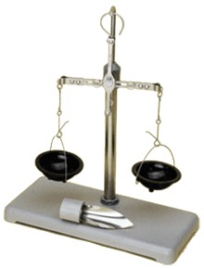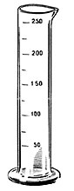

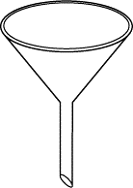

1. 2) 3) 4)
2. 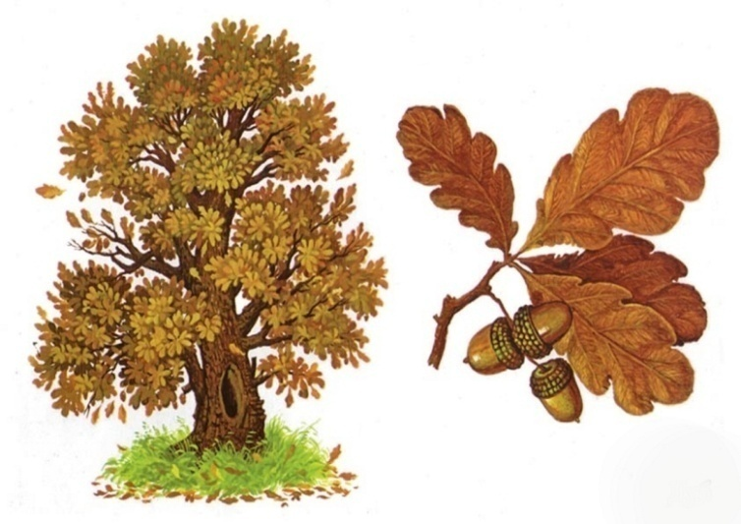Определи, какому дереву принадлежат листья и плоды

на рисунке?

1) рябина

2) каштан

3) дуб

4) лещина

4. Прочитайте названия растений: морковь, сосна, подорожник, крыжовник, клён, горох, ольха. Определите, сколько культурных растений приведено в списке?

1) шесть 2) пять 3) четыре 4) три

5. Прочитайте названия разных животных: сова, морж, кенгуру, акула, медведь, крокодил. К млекопитающим животным, которые выкармливают детенышей молоком, относится

(относятся):

1) сова 3) кенгуру и медведь

2) морж и акула 4) крокодил

6. Петрушка корневая — двулетнее растение, достигающее высоты до одного метра. О каком процессе идет речь?

1) Дыхание 3) Плодоношение

2) Рост 4) Размножение

7. На рисунках изображены зимующие и перелётные птицы. Какая из птиц является перелетной?

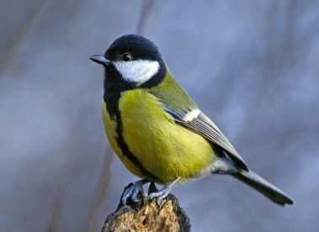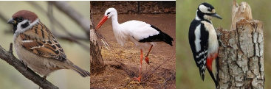

1) воробей 3) дятел

2) журавль 4) синица

8. Орган, не относящийся к пищеварительной системе человека:

1) печень

2) трахея

3) пищевод

4) кишечник

9. В каком ряду перечислено только то, что относится к опорно-двигательной системе

человека?

1) Трахея, лёгкие, пищевод 3) Печень, желудок, кровеносные сосуды

2) Рёбра, позвоночник, мышцы 4) Сердце, кишечник, головной мозг

10. Рыбы обитают в водной среде, поэтому их органы дыхания?

1) Жабры. 3) Чешуя.

2) Лёгкие. 4) Плавательный пузырь

11. Известно, что ландыш – **травянистое теневыносливое растение,** используемое в медицине. Выбери из приведённого ниже списка утверждения, которые описывают выделенные признаки растения.

1) Листья и цветки ландыша имеют лекарственную ценность.

2) По одной из легенд, ландыш вырос из капель крови святого Леонарда, израненного в битве со страшным драконом.

3) Ландыш лучше всего растет в лиственных и сосновых лесах под плотными кровами деревьев.

4) Большие овальные листья располагаются поочередно на одревесневших ветвях.

5) Цветки ландыша белые, в форме округлых колокольчиков.

6) Растение не имеет одревесневшего стебля.

Ответ:

12. Установите соответствие между животным и группами животных (хищные животные, растительноядные животные). Для этого к каждому элементу первого столбца подберите

позицию из второго столбца. Впишите в таблицу цифры выбранных ответов.

**ЖИВОТНОЕ ГРУППА**

А) Лиса 1) Хищное животное

Б) Мышь 2) Растительноядное животное

В) Олень

Г) Заяц

Д) Рысь

Запишите в строку ответов выбранные цифры под соответствующими буквами.

|  |  |  |  |  |
| --- | --- | --- | --- | --- |
| А) | Б) | В) | Г) | Д) |
|  |  |  |  |  |